**Міністерство освіти і науки України**

**Національний університет “Львівська політехніка”**

**Інститут комп’ютерних наук та інформаційних технологій**

***Кафедра ПЗ***

**Звіт**

до лабораторної роботи №5

на тему «Створення та використання класів»

з дисципліни “Об’єктно-орієнтоване програмування”

**Виконав:**

студент групи ПЗ-11

Солтисюк Дмитро

**Перевірив**:

 доц. Коротєєва Т.О.

Львів

**2022**

##### **Тема.** Створення та використання класів. **Мета.** Навчитися створювати класи, використовувати конструктори для ініціалізації об’єктів, опанувати принципи створення функцій-членів. Навчитися використовувати різні типи доступу до полів та методів класів.

##### **Завдання для лабораторної роботи:**

1. Створити клас відповідно до варіанту.
2. При створенні класу повинен бути дотриманий принцип інкапсуляції.
3. Створити конструктор за замовчуванням та хоча б два інших конструктори для початкової ініціалізації об’єкта.
4. Створити функції члени згідно з варіантом.
5. Продемонструвати можливості класу завдяки створеному віконному застосуванню.
6. У звіті до лабораторної намалювати UML-діаграму класу, яка відповідає варіанту.

1. Клас Drib – звичайний дріб. Клас повинен містити функції-члени, які реалізовують: а)Додавання б)Віднімання в)Множення г)Ділення д)Скорочення дробу е)Задавання значень полів є)Зчитування (отримання значень полів) ж)Обертання дробу з)Введення дробу з форми и)Виведення дробу на форму.

**Теоретичні відомості:**

Ідея класів має на меті дати інструментарій для відображення будови об’єктів реального світу - оскільки кожен предмет або процес має набір характеристик (відмінних рис) іншими словами, володіє певними властивостями і поведінкою. Програми часто призначені для моделювання предметів, процесів і явищ реального світу, тому в мові програмування зручно мати адекватний інструмент для представлення цих моделей.  
Клас є типом даних, який визначається користувачем. У класі задаються властивості і поведінка будь-якого предмету або процесу у вигляді полів даних (аналогічно до того як це є в структурах) і функцій для роботи з ними. Створюваний тип даних володіє практично тими ж властивостями, що і стандартні типи.  
Конкретні величини типу даних «клас» називаються екземплярами класу, або об'єктами.  
Об’єднання даних і функцій їх обробки з одночасним приховуванням непотрібної для використання цих даних інформації називається інкапсуляцією (encapsulation). Інкапсуляція підвищує ступінь абстракції програми: дані класу і реалізація його функцій знаходяться нижче рівня абстракції, і для написання програми з використанням вже готових класів інформації про них (дані і реалізацію функцій) не потрібно. Крім того, інкапсуляція дозволяє змінити реалізацію класу без модифікації основної частини програми, якщо інтерфейс залишився тим самим (наприклад, при необхідності змінити спосіб зберігання даних з масиву на стек). Простота модифікації, як уже неодноразово зазначалося, є дуже важливим критерієм якості програми.  
Опис класу в першому наближенні виглядає так:  
class <ім'я> {  
[private:]  
<Опис прихованих елементів>  
public:  
<Опис доступних елементів>  
}; //Опис закінчується крапкою з комою.  
Специфікатор доступу private і public керують видимістю елементів класу. Елементи, описані після службового слова private, видимі тільки всередині класу. Цей вид доступу прийнятий у класі за замовчуванням. Інтерфейс класу описується після специфікатора public. Дія будь-якого специфікатора поширюється до наступного специфікатора або до кінця класу. Можна задавати кілька секцій private і public, їх порядок значення не має.  
Поля класу:  
• можуть мати будь-який тип, крім типу цього ж класу (але можуть бути вказівниками або посиланнями на цей клас);  
• можуть бути описані з модифікатором const, при цьому вони ініціалізуються тільки один раз (за допомогою конструктора) і не можуть змінюватися;  
• можуть бути описані з модифікатором static (розглядається в наступних лабораторних).  
Ініціалізація полів при описі не допускається.  
Конструктори.  
Конструктор призначений для ініціалізації об’єкту і викликається автоматично при його створенні. Автоматичний виклик конструктора дозволяє уникнути помилок, пов’язаних з використанням неініціалізованих змінних. Нижче наведені основні властивості конструкторів:  
• Конструктор не повертає жодного значення, навіть типу void. Неможливо отримати вказівник на конструктор.  
• Клас може мати декілька конструкторів з різними параметрами для різних видів ініціалізації (при цьому використовується механізм перевантаження).  
• Конструктор без параметрів називається конструктором за замовчуванням.  
• Параметри конструктора можуть мати будь-який тип, крім цього ж класу. Можна задавати значення параметрів за замовчуванням. Їх може містити тільки один з конструкторів.  
• Якщо програміст не вказав жодного конструктора, компілятор створює його автоматично. Такий конструктор викликає конструктори за замовчуванням для полів класу і конструктори за замовчуванням базових класів. У разі, коли клас містить константи або посилання, при спробі створення об'єкту класу буде видана помилка, оскільки їх необхідно ініціалізувати конкретними значеннями, а конструктор за замовчуванням цього робити не вміє.  
• Конструктори не наслідуються.  
• Конструктори не можна описувати з модифікаторами const, virtual і static.  
• Конструктори глобальних об’єктів викликаються до виклику функції main. Локальні об’єкти створюються, як тільки стає активною область їх дії. Конструктор запускається і при створенні тимчасового об'єкта (наприклад, при передачі об’єкта з функції).  
• Конструктор викликається, якщо в програмі зустрілася будь-яка із синтаксичних конструкцій:  
імя_класу ім’я_об’єкту [(список параметрів)];  
//Список параметрів не повинен бути порожнім  
імя_класу (список параметрів);  
//Створюється об'єкт без імені (список може бути //порожнім)  
ім’я_класу ім’я_об’екту = вираз;  
//Створюється об’єкт без імені і копіюється

**Результат:**

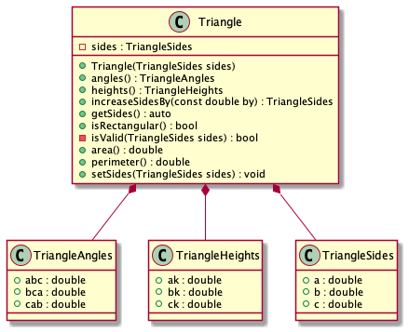

trianglesides.h

#pragma once

#include "triangleangles.h"

#include "triangleheights.h"

#include "trianglesides.h"

triangleangles.h

#pragma once

class TriangleAngles {

public:

double abc;

double bca;

double cab;

};

triangleheights.h

#pragma once

class TriangleHeights {

public:

double ak;

double bk;

double ck;

};

triangle.h

#pragma once

#include "triangleangles.h"

#include "triangleheights.h"

#include "trianglesides.h"

class Triangle {

private:

TriangleSides sides;

bool isValid(TriangleSides sides);

public:

auto getSides() { return this->sides; }

void setSides(TriangleSides sides) { this->sides = sides; };

Triangle(TriangleSides sides);

bool isRectangular();

double area();

double perimeter();

TriangleAngles angles();

TriangleHeights heights();

TriangleSides increaseSidesBy(const double by);

};

triangle.cpp

#include "triangle.h"

#include "triangleangles.h"

#include "trianglesides.h"

#include <algorithm>

#include <cmath>

#include <iostream>

#include <stdexcept>

bool Triangle::isValid(TriangleSides sides) {

const auto biggestSide = std::max({sides.a, sides.b, sides.c});

const auto shortenedSum = sides.a + sides.b + sides.c - biggestSide;

if (shortenedSum > biggestSide) {

return true;

}

return false;

}

Triangle::Triangle(TriangleSides sides) {

if (!this->isValid(sides)) {

throw std::invalid_argument("Received triangle cannot exist");

}

this->setSides(sides);

}

bool Triangle::isRectangular() {

return pow(this->sides.c, 2) == pow(this->sides.a, 2) + pow(this->sides.b, 2);

};

double Triangle::perimeter() {

return this->sides.a + this->sides.b + this->sides.c;

}

double Triangle::area() {

// half-perimeter

double p = this->perimeter() / 2;

// hero's formula

return sqrt(p * (p - this->sides.a) * (p - this->sides.b) *

(p - this->sides.c));

}

TriangleAngles Triangle::angles() {

TriangleAngles angles;

const auto angleFinder = [](const double a, const double b, const double c) {

return (180. / M_PI) *

acos((pow(a, 2) + pow(b, 2) - pow(c, 2)) / (2 * a * b));

};

angles.cab = angleFinder(this->sides.a, this->sides.b, this->sides.c);

angles.abc = angleFinder(this->sides.a, this->sides.c, this->sides.b);

angles.bca = angleFinder(this->sides.b, this->sides.c, this->sides.a);

return angles;

}

TriangleHeights Triangle::heights() {

TriangleHeights heights;

auto area = this->area();

heights.ak = (2 * area) / this->sides.a;

heights.bk = (2 * area) / this->sides.b;

heights.ck = (2 * area) / this->sides.c;

return heights;

}

TriangleSides Triangle::increaseSidesBy(const double by) {

this->sides.a += by;

this->sides.c += by;

this->sides.b += by;

return this->sides;

}

widget.h

#ifndef WIDGET_H

#define WIDGET_H

#include "triangle.h"

#include <QLabel>

#include <QLineEdit>

#include <QPushButton>

#include <QTextEdit>

#include <QWidget>

class Widget : public QWidget {

Q_OBJECT

public:

Widget(QWidget *parent = nullptr);

private slots:

void onInputConfirm();

void onInputIncrease();

void onValueChange(Triangle *triangle);

signals:

void valueChanged(Triangle *triangle);

private:

QLineEdit *side_a;

QLineEdit *side_b;

QLineEdit *side_c;

QPushButton *confirmInput;

QLineEdit *increaseSidesBy;

QPushButton *confirmIncrease;

QLineEdit *area;

QLineEdit *perimeter;

QLineEdit *isRectangular;

QTextEdit *angles;

QTextEdit *heights;

Triangle *triangle;

};

#endif // WIDGET_H

widget.cpp

#include "widget.h"

#include "triangle.h"

#include "triangleangles.h"

#include "trianglesides.h"

#include <QGridLayout>

#include <QMessageBox>

void Widget::onInputConfirm() {

TriangleSides sides;

sides.a = this->side_a->text().toDouble();

sides.b = this->side_b->text().toDouble();

sides.c = this->side_c->text().toDouble();

this->triangle = new Triangle(sides);

emit valueChanged(this->triangle);

}

void Widget::onInputIncrease() {

this->triangle->increaseSidesBy(this->increaseSidesBy->text().toDouble());

emit valueChanged(this->triangle);

}

void Widget::onValueChange(Triangle *triangle) {

TriangleSides sides = triangle->getSides();

TriangleHeights heights = triangle->heights();

TriangleAngles angles = triangle->angles();

this->side_a->setText(QString::number(sides.a));

this->side_b->setText(QString::number(sides.b));

this->side_c->setText(QString::number(sides.c));

this->area->setText(QString::number(triangle->area()));

this->perimeter->setText(QString::number(triangle->perimeter()));

this->isRectangular->setText(QVariant(triangle->isRectangular()).toString());

this->heights->setText(QString("AK: %1**\n**BK: %2**\n**CK: %3")

.arg(heights.ak)

.arg(heights.bk)

.arg(heights.ck));

this->angles->setText(QString("ABC: %1**\n**BCA: %2**\n**CAB: %3")

.arg(angles.abc)

.arg(angles.bca)

.arg(angles.cab));

}

Widget::Widget(QWidget *parent) : QWidget(parent) {

QGridLayout *mainLayout = new QGridLayout;

this->triangle = nullptr;

this->side_a = new QLineEdit;

this->side_a->setPlaceholderText("Side A length");

this->side_b = new QLineEdit;

this->side_b->setPlaceholderText("Side B length");

this->side_c = new QLineEdit;

this->side_c->setPlaceholderText("Side C length");

this->increaseSidesBy = new QLineEdit;

this->isRectangular = new QLineEdit;

this->isRectangular->setReadOnly(true);

this->area = new QLineEdit;

this->area->setReadOnly(true);

this->perimeter = new QLineEdit;

this->perimeter->setReadOnly(true);

this->angles = new QTextEdit;

this->angles->setReadOnly(true);

this->heights = new QTextEdit;

this->heights->setReadOnly(true);

this->confirmInput = new QPushButton("Enter");

this->confirmIncrease = new QPushButton("Increase");

mainLayout->addWidget(this->side_a, 0, 0);

mainLayout->addWidget(this->side_b, 0, 1);

mainLayout->addWidget(this->side_c, 0, 2);

mainLayout->addWidget(this->confirmInput, 1, 0, 1, 3);

mainLayout->addWidget(new QLabel("Increase sides by:"), 2, 0);

mainLayout->addWidget(this->increaseSidesBy, 2, 1);

mainLayout->addWidget(this->confirmIncrease, 2, 2);

mainLayout->addWidget(new QLabel("Is rectangular:"), 3, 0);

mainLayout->addWidget(this->isRectangular, 3, 1, 1, 2);

mainLayout->addWidget(new QLabel("Area:"), 4, 0);

mainLayout->addWidget(this->area, 4, 1, 1, 2);

mainLayout->addWidget(new QLabel("Perimeter:"), 5, 0);

mainLayout->addWidget(this->perimeter, 5, 1, 1, 2);

mainLayout->addWidget(new QLabel("Angles:"), 6, 0);

mainLayout->addWidget(this->angles, 6, 1, 1, 2);

mainLayout->addWidget(new QLabel("Heights:"), 7, 0);

mainLayout->addWidget(this->heights, 7, 1, 1, 2);

connect(this->confirmInput, &QPushButton::released, this,

&Widget::onInputConfirm);

connect(this->confirmIncrease, &QPushButton::released, this,

&Widget::onInputIncrease);

connect(this, &Widget::valueChanged, &Widget::onValueChange);

setLayout(mainLayout);

}

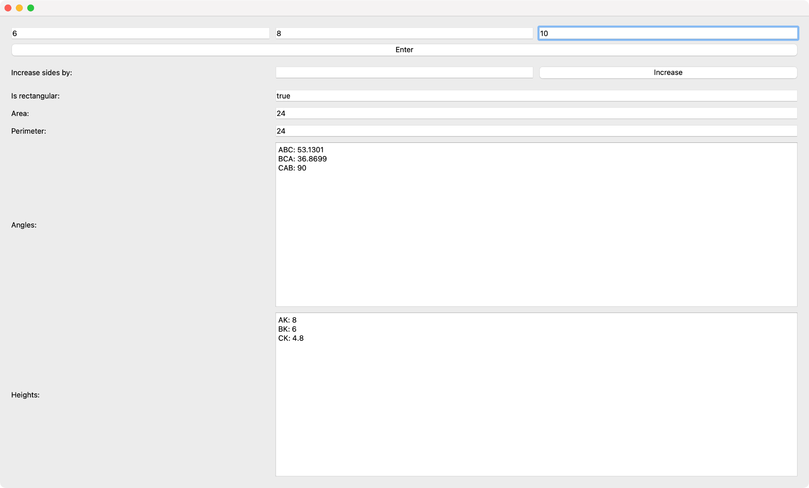

Рис.1. Робота програми

**Висновок:**

У ході лабораторної роботи №5 я навчився створювати класи, використовувати різні типи доступу до полів та методів класів та конструктори для ініціалізації об’єктів, опанував принципи створення функцій-членів.